provided by Cargo Network Co., Ltd. 2004년 4월 1일부터 적용

[ 해상 수입 ]
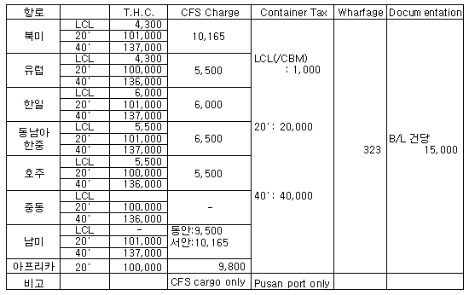

** Handling Charge 및 Trucking Charge 별도입니다.

[ 항공 수입 ]
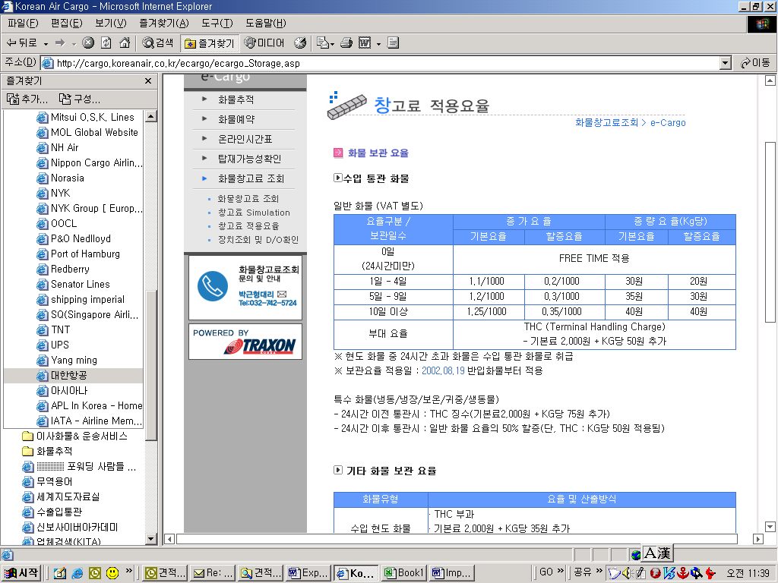

**Awb fee, Handling Charge 및 Trucking Charge 별도입니다.

[ 참 조 ]
1. Customs Clearance (통관료) ----------------------------- | 0.20% of CIF Value, Minimum US$30 (Import)
2. Storage (창고료) ---------------------------------------------- | 실비
3. Cargo Insurance (보험료) ---------------------------------- | 실비

** 상기 가격은 화물 재원(Volume, weight등)에 따라 변동될 수 있습니다.

항로 |  | T.H.C. | CFS Charge | Container Tax | Wharfage | Documentation
북미 | LCL | - | 10,165 | LCL(/CBM)  : 1,000  20' : 20,000  40' : 40,000 | 323 | B/L 건당 :  15,000
북미 | 20' | 101,000
북미 | 40' | 137,000
유럽 | LCL | 4,300 | 5,500 | LCL(/CBM)  : 1,000  20' : 20,000  40' : 40,000 | 323 | B/L 건당 :  15,000
유럽 | 20' | 100,000
유럽 | 40' | 136,000
한일 | LCL | 6,000 | 6,000 | LCL(/CBM)  : 1,000  20' : 20,000  40' : 40,000 | 323 | B/L 건당 :  15,000
한일 | 20' | 101,000
한일 | 40' | 137,000
동남아 한중 | LCL | 5,500 | 6,500 | LCL(/CBM)  : 1,000  20' : 20,000  40' : 40,000 | 323 | B/L 건당 :  15,000
동남아 한중 | 20' | 101,000
동남아 한중 | 40' | 137,000
호주 | LCL | 5,500 | 5,500 | LCL(/CBM)  : 1,000  20' : 20,000  40' : 40,000 | 323 | B/L 건당 :  15,000
호주 | 20' | 100,000
호주 | 40' | 136,000
중동 | LCL |  | - | LCL(/CBM)  : 1,000  20' : 20,000  40' : 40,000 | 323 | B/L 건당 :  15,000
중동 | 20' | 100,000
중동 | 40' | 136,000
남미 | LCL | - | 동안:9,500  서안:10,165 | LCL(/CBM)  : 1,000  20' : 20,000  40' : 40,000 | 323 | B/L 건당 :  15,000
남미 | 20' | 101,000
남미 | 40' | 137,000
아프리카 | 20' | 100,000 | 9,800 | LCL(/CBM)  : 1,000  20' : 20,000  40' : 40,000 | 323 | B/L 건당 :  15,000
비고 |  |  | CFS cargo only | Pusan port only

